02-359 МАЗ-508В 4х4 седельный тягач для работы с полуприцепом общим весом до 16 тн по дорогам всех категорий, снаряженный вес 7 тн, полный вес 13.325 тн, ЯМЗ-236 180 лс, 60 км/час, опытный 1 экз., МАЗ г. Минск 1963 г.
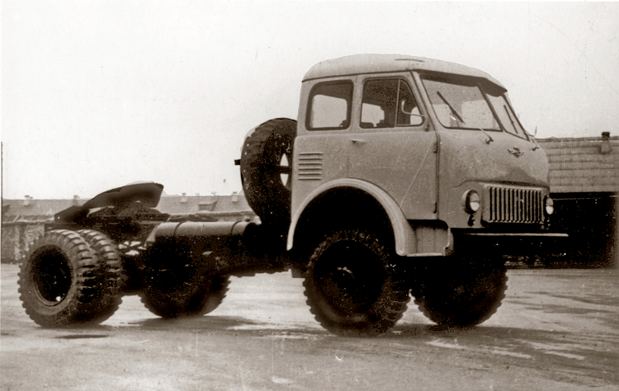

В 1953 году построили первый в семействе МАЗ полноприводный автомобиль - лесовоз МАЗ-501 с коником и задними двухскатными колёсами, работавший в сцепе с прицепом-роспуском и способный вывозить из леса 30-метровые хлысты древесины. Им заинтересовалось Министерство обороны и на следующий год организовало испытания конструктивно идентичного седельного тягача МАЗ-501В в сцепе с военным полуприцепом.

В 1957-м начался мелкосерийный выпуск 4-тонных грузовых вездеходов МАЗ-502 с металлическими кузовами с откидными скамейками для перевозки 16-18 солдат и варианта 502А с лебёдкой. Эту гамму дополнил седельный тягач 502В.​ Машины были оборудованы двухтактным дизелем мощностью 130 л.с., пневматическим усилителем рулевого механизма и главной революционной находкой своего времени – двухступенчатой раздаточной коробкой с несимметричным межосевым блокируемым дифференциалом, передававшим на задний мост 2/3 общего крутящего момента

В семействе МАЗ-500 так же предусматривали и полноприводные версии, причем базовым считался армейский пятитонный МАЗ-505 с односкатными задними колесами (развитие капотной модели МАЗ-502). Опытный образец в варианте МАЗ-505А (без лебедки) построили в 1962 г. с использованием узлов и деталей от МАЗ-502 и сохранил легендарный несимметричный дифференциал. Он был способен буксировать прицепы или артиллерийские орудия полной массой до 12 тонн.

На базе МАЗ-505 планировали выпускать седельный тягач МАЗ-508 и лесовоз МАЗ-509. Первый отличался односкатными колесами (как у МАЗ-505), второй - двухскатными колесами заднего моста. Но из всего семейства МАЗ-508 построили только опытный образец седельного тягача

сельскохозяйственного назначения МАЗ-508В для работы с полуприцепом общим весом до 16000 кг по дорогам всех категорий. Тягач дооборудован гидравлическим механизмом, состоящим из коробки отбора мощности, масляного насоса, масляного бака, крана управления и клапана ограничения подъема кузова полуприцепа-зерновоза. Формально, как седельный тягач, он считался разновидностью МАЗ-508, но по эксплуатационным качествам и внешне больше походил на лесовоз МАЗ-509.

Лесовоз МАЗ-509 - единственный из всей гаммы полноприводных машин в семействе МАЗ-500, который довели до производства. Опытные образцы лесовоза построили в 1964 г., а в 1966 г. в производство пошел МАЗ-509П (промежуточный), который имел много временных агрегатов,

заимствованных у МАЗ-501 Б. В частности, от последующих лесовозов он отличался однодисковым сцеплением, иными передаточными числами коробки передач и раздаточной коробки, а также планетарными редукторами в ступицах переднего моста (как на МАЗ-505 и МАЗ-508). Поздние лесовозы МАЗ-509П имели передний мост иной конструкции. Всего было изготовлено 1907 экземпляров МАЗ-509П.

С 1968 г. выпускали МАЗ-509 с увеличенной на 1 т грузоподъемностью и приспособлением для погрузки прицепа-роспуска (на МАЗ-509П такой системы не было).

Модификации

Модификации МАЗ-505: МАЗ-505А - бортовой без лебедки (опытный образец, 1962 г.); МАЗ-505Ш - шасси для надстроек: МАЗ-508 - седельный тягач; МАЗ-508Г-седельный тягач для работы с активным полуприцепом; МАЗ-508В - седельный тягач с двухскатными задними колесами и гидрооборудованием для работы с самосвальным полуприцепом-зерновозом

(опытный образец, 1963 г.).

